**Корзина с подснежниками**

Весна! С приходом весны мы радуемся теплу, солнцу и конечно первым цветам. Мы с ребятами отправились в путешествие по весне и набрали целую корзину подснежников. Как у нас это получилось, сейчас расскажем.

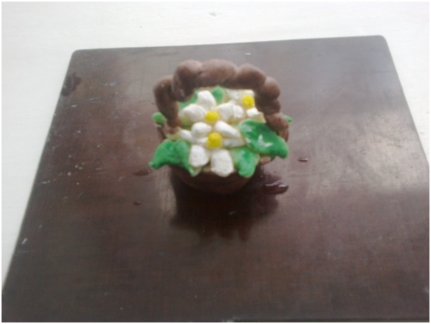

Для работы нам понадобится соленое тесто, гуашь, кисточка, емкость для воды, кусочек проволоки и крышка.

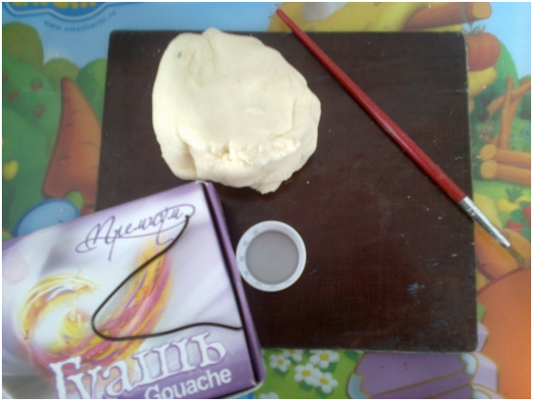

Сначала мы облепили крышу тестом и придали ей форму корзины

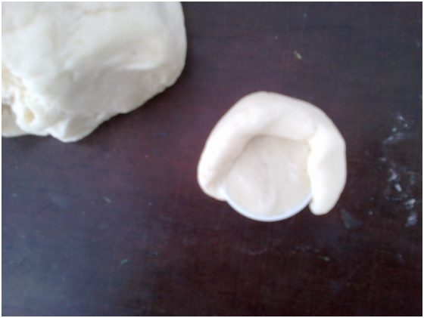

Скатываем из теста два столбика - ручка для корзинки.

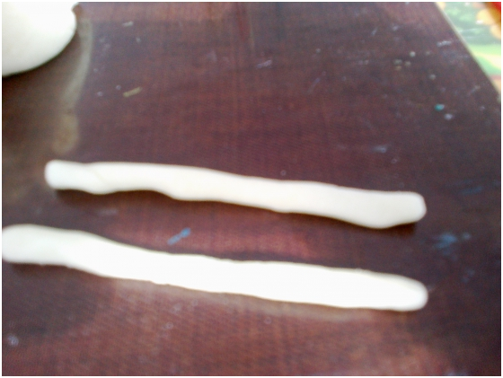

Раскатываем овал, слегка сплющиваем и кончик овала вытягиваем - придаем форму листочка. Нам понадобится семь листочков. Переходим к подснежникам: отрываем кусочек теста и раскатываем овал, слегка сплющиваем - лепестки подснежника. На один подснежник - 5 лепестков.

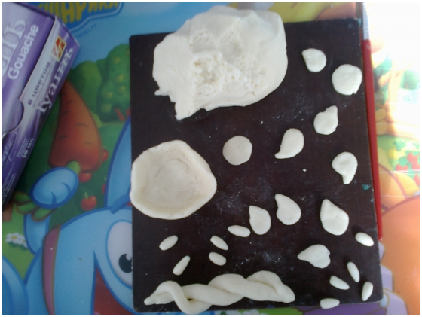

Когда заготовки готовы - начинаем собирать корзину :укладываем листья и собираем цветы. На проволоку наматываем жгутики теста. В целях безопасности детей эту работу я выполняла сама. Можно обойтись и без проволоки, просто заплести жгутики косичкой.

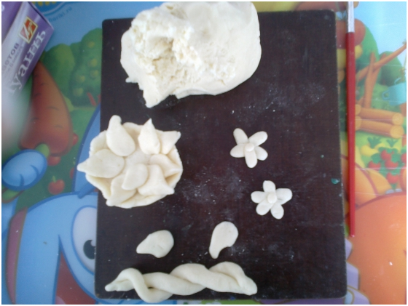

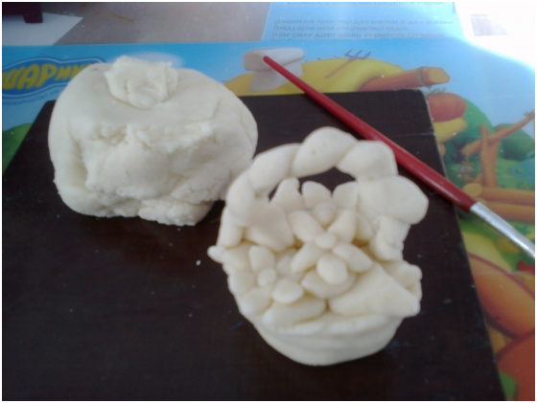

Когда корзина с подснежниками готова, начинаем раскрашивать.

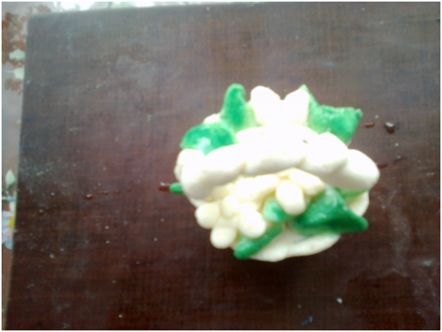

Вот и все!

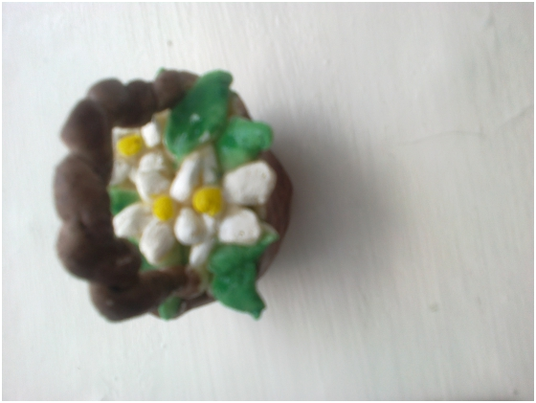

Ну что за весна без цветов, не так ли? Красиво и вреда не нанесли природе.